**Түркістан облысы, Жетісай ауданы, Жетісай қаласы**

**«М.Горький атындағы №1 мектеп-гимназия»**

**коммуналдық мемлекеттік мекемесі**

**«Авторлық бағдарлама»**

**Жобаның аты: «Болашақтың кілттері» ойлауды талап ететін комплексті стратегиялар кешені.**



**Аты-жөні: Абдраманова Алия Пиримбетовна**

**Тарих пәні мұғалімі**

**2024-2025 оқу жылы**

**Аннотация**

Ұсынып отырған авторлық бағдарлама, «Әр түрлі сабақтар, бірақ әрқайсында шебердің қолы....» ғылыми-жаратылыстану және тарих-қоғамдық бағыттағы пәндер, география пәнінде қолданылатын тиімді әдіс болып табылады. Ұсынылып отырған әдістің тиімділігі мен өзектілігі Қазақстан территориясы географиялық орналасуы жағынан аса маңызды тарихи оқиғалар орын алған Еуразия континентінің жер кіндігінде орналасуы. Халқымыздың қалыптасуына елеулі рөл атқарған ұлттық салт-дәстүрімізді дәріптеу. «Болашақтың кіліттері» стратегиялық тұрғыда ыңғайластырылып құрастырылған жеті ойлау кілті. Әр кілттің өз мақсаты мен атқаратын функциясы бар. Қойылған мақсатқа жетуге төмендегідей міндеттерді жүзеге асыру көзделді: шетелдік зерттеуші Т.Райанның әдіснамасына сүйене отырып кешенді жоспар құрылды. Жетістікке апаратын қадамдарды бірте-бірте көрсету арқылы әр тақырыпты түсіндіру барысында оқушыларға неғұрлым түсінікті тілде жеткізе отырып, қызықты мәліметтермен бірге түсінуіне жағдай жасау. Қазақстан Республикасының мәдениетін әлемдегі орнын, жалпы әлемге қазақ мәдениетін таныстыру. Салт-дәстүр Ұлы Дала елі деп аталуы. Туған жерін құрметтеу, Отансүйгіштік тәрбие бере отырып, тәрбие мен білім, рухани қазына, Атамекен, ақпарат толқынын байланыстыру. Әлемнің жеті кереметі, табиғат зоналары мен климаттық, топырақтық ерекшеліктерді ашуда көмекші құрал болып табылады.

**Аннотация**

«Различные классы, но в каждой руке подпись мастера ...» являются научно-естественными предметами. Эффективность и актуальность предлагаемого метода на уроках географии заключается в том, что территория Евразийского континента расположена на фоне важнейших исторических событий в географическом расположении Казахстана. Содействие нашей национальной традиции, которая сыграла значительную роль в формировании нашего народа. «Future Keys» - стратегические ключевые слова, которые являются ключевыми для семи продуманных стратегий. Каждый ключ имеет свою функцию. Достижение поставленной цели было достигнуто с помощью комплексного плана разработанный на основе методологии иностранного исследователя Т. Райана. Постоянно демонстрируя шаги, которые помогают ученикам понять каждую тему с увлекательным языком. Презентация культуры и традиции Великой степи для всего мира, уважение к Родине, патриотическое воспитание. Образование и знание, духовное сокровище, Атамекен , использую как информационную связь и как наглядный материал при изучении семи чудес Света, природных зон и климатических особенностей почвы.

Мектеп жұмысы мен оқушы жетістіктерін өрістетудегі

**негізгі тұлға-Ұстаз.**

**Мақсатым:** Сабақтарымда қолданып жүрген тиімді әдістерім мен стратегияларымды таныстыру, бұл әдіс-тәсілдерді өз пәніме ыңғайластырып жаңадан қайта құрастырып оқушыларыма пәнді терең меңгеруіне жағдай жасау. Көмекші сұрақтар, тапсырмалар арқылы оқушының талдау жасау, сын тұрғысынан және креативті ойлау қабілеттерін ашу.

**Алдыма қойған міндетім**: жетістікке апаратын қадамдарды көрсету арқылы әр тақырыпты түсіндіру барысында оқушыларға неғұрлым түсінікті тілде жеткізу, тарих-география ауызша пәндер болғандықтан түсіну, ұғыну барысында оқушылармен бірге талқылау, ең бастысы алдында орындалған жұмыс пен салыстыру арқылы өзін-өзі жетілдіруді тексеру.

Ұсынылып отырған әдістерді сабақтарда қолданып келемін. Жоспарлаған кезде оқушылардың сын тұрғысынан ойлауына ерекше көңіл аудардым.

**Өзектілігі:** Түсініктемелерді тиімді ұсынуға мүмкіндік беретін қадамдар, түсініктемеге қатысты оқушының ойлануы және жауабы, логикалық ойлау арқылы неге қол жеткізе алатынын көрсету.

Шығармашыл мұғалім –жаңашыл тұлға. Қажет ету мотивтері жоғары болуына байланысты жаңа идея ойлап табу, қолданып көру-оның күнделікті кәсіби міндеті екенін түсіне отырып, оқушыларды сын тұрғысында ойлауға жетеледім.

Сын тұрғысынан ойлау үдерісі:

1. Тиісті ақпарат жинау
2. Дәлелдерді сын тұрғысынан талдау мен бағалау
3. Кепілдендірілген шешімдер мен жинақталған қорытындылар
4. Ауқымды тәжірибе негізінде болжамдар

Ата-бабамыз армандаған тәуелсіз Қазақстанның мемлекет ретінде қалыптасуы орта білім беру жүйесінің дамуы, біз алаш ұрпағымыз әрі қарай білімімізді жетілдіру, жанын құрбан еткен батырларымыздың үмітін ақтағанымыз болып табылады. Әрбір ұлттың болашағы өсуі, рухани мәдени, өркениетті дамуы түп қазығы, жер ұйығы-мектеп және ұстаз.

**«Болашақтың кілттері» әдісі, бұл әдіс Т.Райанның «Дананың кілттері» ойлауды дамыту құралдары негізінде ыңғайластырылып құрастырылған 7 кілт.**

**Тони Райан жасаған тәсіл – ойлауды талап ететін тапсырмаларды орындауға оқушыларды қызықтыру және тарту үшін арнайы әзірленген жиырма шақты іс-әрекеттер кешені. Ал менің ұсынып отырған «Болашақтың кілттері» Рухани жаңғыру негізінде құрастырылған жеті кілт болып табылады.**

1. **«Рухани мәдениет» кілті** жасырылған сөзді болашақта қалай елестетесіз, көз алдыңызға елестетіп көріңіз.
2. **«Ұлы Дала елі» кілті** Дала мәдениеті мен өркениетін еске түсіріңіз, ұлттық тәрбие мен болмысымыз, діліміз бұл қанға сінген қасиет

Мыс: қыздарымыз ұяң, ұлдарымыз жігерлі, қайратты.

1. **“Егер де....” кілті** «Егер де» деп басталатын сұрақты қойып, бүгінгі жасырылып отырған сұрақтың маңыздылығын жариялаңыз.
2. **“Жөнсіздік” кілті** қателік дұрыс емес, қарама-қарсы сөз
3. **“Жаңа дизайн, қиыстыру” кілті** салыстыруға бағытталған
4. **«Әліпби» кілті** сөздердің тізімін а-дан я-ға дейін тізбектеңіз, егерде латын әліппиімен жасырсаңыз тіптен керемет. Әріптерді қанша алса да қалағанша қолданса болады, бір әріп екі рет келуі мүмкін.
5. **“Конструктор” кілті** бір бөлігін ғана ашуға рұқсат

Оқушыларды: тарихи жәдігерлер мен шежіре естеліктерді жинауға, көзқарасы мен пікірін дәлелдей білуге, дәлелдерді қолдана отырып сұрақтар қоюға, дәйекті ойлауға, пәндік қиындықтарды шешуге, тарихи заңнамалар мен жарғыларды салыстыру айырмашылықтары, ерекшеліктері, ұқсастықтарын талқылауға, тез және берік есте сақтауға үйретуді көздедім.

« Оқыту мен оқудағы сын тұрғысынан ойлау күрделі міндеттермен қатар, анықталмаған болжамдар мен құндылықтарды, проблемаларды мойындау және оларды шешудің тиімді құралдарын табуды, түрлі міндеттерді шешуде басымдықтарды белгілеудің маңызын түсінуді қамтиды »

Бұл тұста сын тұрғысынан ойлаудағы сабақтың мақсаты оқушының дамуына бағытталған, өздік ізденіс, ақпаратты іс-әрекетке асыру, талдау, жинақтау және бағалау, мұғалім мен оқушы байланысы ынтымаққа негізделгенін түсіндім. Оқу мен жазуда сыни тұрғыда ойлауды дамытуға сәйкес жауапкершілігі бар, ақыл-ой үрдісі, өмірде мәселені шешетін, ұқсас ойлардың мақсатқа пайдалысын таңдайтын, өзінің жеке пікірі қалыптасқан, ақылмен жүретін азаматтар дайындалады осыған жету үшін мен білімді оқушыға шебер жеткізуім керектігін ойладым.

**Бұл әдістің ерекшелігі мен шығармашыл дербестігі:**

**рухани құндылықтар, тарихи әулие жерлердің картасын әлемге көрсету. Қазақстан Республикасының мәдениетін әлемдегі орнын жалпы әлемге қазақ мәдениетін таныстыру. Салт-дәстүр Ұлы Дала елі деп аталуы. Туған жерін құрметтеу, Отансүйгіштік тәрбие бере отырып, тәрбие мен білім, рухани қазына, Атамекен, ақпарат толқынын байланыстыру.**

Мен мектептегі тәжірибемде оқушылардың біліміне бақылау жасадым. Топтық жұмыс, жеке жұмыс жасауда әр оқушының ойын тыңдап бақыладым. Сыни тұрғыдан ойлауға үйрету - басқа модульдермен тығыз байланысты модуль, себебі оқушылар топта зерттеушілік әңгіме жүргізу барысында,бір-біріне сұрақ қойған кезде, бір-бірін бағалау кезінде сыни тұрғыдан ойланады.Сын тұрғысынан ойлау–бақылаудың, тәжірибенің, ойлау мен талқылаудың нәтижесінде алынған ақпаратты ойлауға, бағалауға, талдауға және синтездеуге бағытталған пәндік шешім. Ол болашақта әрекет жасауға негіз бола алатынын сезіндім.Сыни тұрғыдан ойлау арқылы оқушылар қарсы пікір айтуға, шешімдерді қабылдауға, ойлауға үйренеді. Топтық жұмыс жүргізу барысында олармен еркін қарым -қатынасты ұстанып,сыни ойлана алуға жағдай жасауға тырыстым. Бұл тұста сыни ойлана алатын оқушы мұғаліммен тең әрекеттесе алады екен. Сабақтың мазмұнын түсіндіру барысында әр оқушының деңгейі мен ойлауын ескеріп отырдым.

**ҚАЗАҚСТАНДЫҚТАРДЫҢ ӘЛ-АУҚАТЫНЫҢ ӨСУІ: ТАБЫС ПЕН ТҰРМЫС САПАСЫН АРТТЫРУ**

Бұл бастаманы әрі қарай жалғастырып қана қоймай, оның аясын жаңа мазмұнмен және бағыттармен толықтыру қажет. Жастар мен отбасы институтын кешенді қолдау мемлекеттік саясаттың басымдығына айналуға тиіс. Жастардың барлық санатын қолдауға арналған шараларды толық қамтитын әлеуметтік сатының ауқымды платформасын қалыптастыру керек. Келесі жылды Жастар жылы деп жариялауды ұсынамын. Біз ауылдық жерлердің әлеуметтік ортасын жаңғыртуға кірісуіміз қажет.

Бұған арнайы «Ауыл - Ел бесігі» жобасының іске қосылуы септігін тигізеді. Бұл жоба арқылы өңірлердегі еңбекке қатысты идеологияны ілгерілетуді көздейді.«Өз жеріңді танып біл» жаңа бастамасы аясында еліміздің өңірлері бойынша жаппай мектеп туризмін қайта жаңғырту керек.  
Халқымыздың бақуатты өмір сүруі және еліміздің озық дамыған 30 елдің қатарына қосылуы - Тәуелсіз мемлекетіміздің мәңгілік мұраты.

**Әрбір елдің менталитеті, дәстүрлі тағамдары, сусындары, өндіретін тауарлары сияқты өзіндік ерекшеліктері, бір сөзбен айтқанда – ұлттық брендтері бар.  Осы жаңалықтарды оқушыларға лекция түрінде емес есте қаларлықтай түсіндіре отырып өзері шеше алатын жолдарын ұсынсақ сындарлы білімге жеткеніміз. Сындарлы білім дегеніміз-бүгінгі алып отырған білімдерін болашақта өмірде қолдана алу болып табылады.**

Сабақта диалог арқылы сыни тұрғыдан ойлауды дамытуға көп көңіл бөлдім.

Диалогтік оқытуға түскенде оқушылар бір-бірлеріне көмектесіп әр түрлі диалог құрастыра отырып білімдерін арттыра алады. Сабақтың барлық бөлімдерінде мұғалім мен оқушы арасындағы және оқушы мен оқушы арасындағы диалогты қолдандым.

Болашақта сабақтарымда сыни тұрғыдан ойлау модулін басқа модулдермен қоса қолдану арқылы оқушылармен кері байланысты одан әрі жетілдіруге жағдай жасаймын. Тәжірибе барысында белсенді ата-аналарды басшылыққа алып, пікірлерін тыңдадым, олармен кездесіп, көптеген мәліметтер алдым. Балдарының үйде тарих, география сабақтарына деген дайындығы жоғары екендігін айтты, топтық жұмыс жасауда өзінің керек екендерін түсінген, өзінің құндылығын анықтағанын байқадым және басқа сабақтарда осылай өтілсе деген сөздерін айтыпты. Оқушылардың ойымен санасу мен үшін құнды, себебі алда болашақта жоспар құруыма қажет. Бұл әдісті басқа да ұстаздарға өз жұмысымда тиімді жан-жақты қолдануына болады, осы іс-тәжірибемді алмасқым келеді. Оқушылардың өз жұмысына кері пікір жазып, рефлексия жасауға қабілетін арттыра отырып, сыни тұрғыда ойлауын дамытамын.



**“Жөнсіздік” кілті**

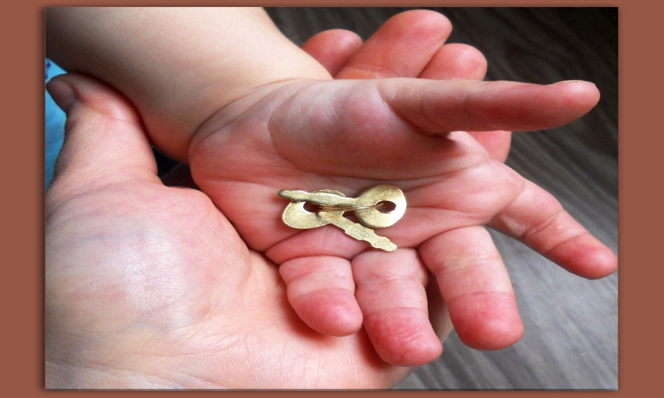

**“Егер де....” кілті**



**«Рухани мәдениет» кілті**

**“Конструктор” кілті**





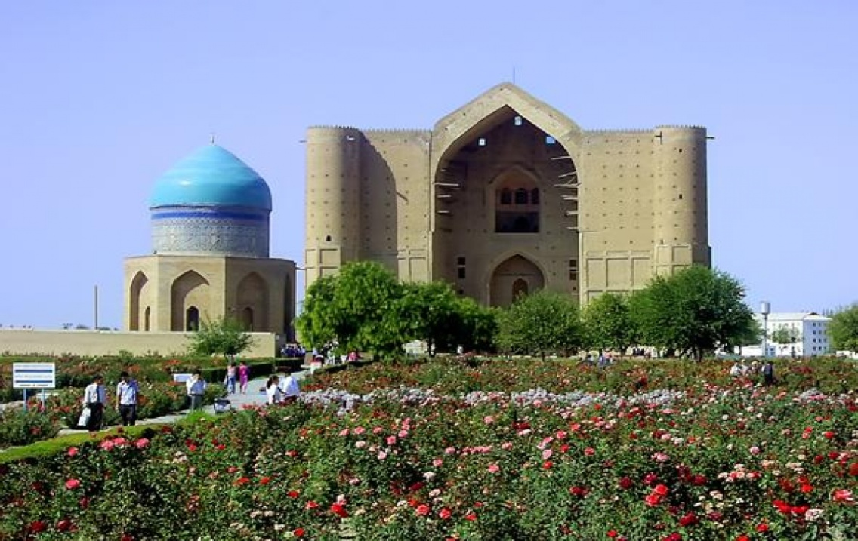

**«Ұлы Дала» кілті**





**«Әліпби» кілті**



**“Жаңа дизайн, қиыстыру” кілті**

**«М.Горький атындағы №1 мектеп-гимназия**

**коммуналдық мемлекеттік мекемесі»**

**Бекітемін: Келісемін: ӘБ отырысында**

**Қаралды:**

**Мектеп директоры Директордың оқу-ісі ӘБ жетекшісі:**

**жөніндегі орынбасары**

**Хаттама№ ----------------------------- ---------------------------------**

**«Өркениет сабақтастығы»**

**тақырыптық жоспары**

**(авторлық бағдарлама)**

**Сынып: 10 «Ә»**

**Тарих пәні мұғалімі: Абдраманова А.П**

**2024-2025 оқу жылы**

**Түсінік хат**

Бағдарламада оқыту, білім кезінде пайдаланылатын, айырылымды негіздермен дифференциалды көмек беру қарастырылған. Оқушылардың білім деңгейін тексеру, жүйелі тексеру түрінде орындалуы қажет.

Дұрыс бағдарламаны таңдап алып, пайдалана алу, оқушылардың білімге құмарлығын дамыту, олардың жоғары деңгейде білім алуына әсер етіп, көмектеседі. Сондықтан оқушылар алған білімдерін әрқашан практикалық жұмыстарда пайдалану керек.

Бұл бағдарламада жыл бойы өтілетін тақырыптар мен оларға қатысты берілген сағат сандары, қосымша материалдар берілген, ал мұғалімддер өз қалауларынша бағдарламаны шығармашылық түрде қолдана алады.

Теориялық сұрақтары көптеген мысалдарға қадағаланып бекітіледі, карта және тарихи терминдермен түсіндіріледі. Факультативтер мен таңдау пәндері оқушылардың білімін арттырып, мектептегі дүниежүзі тарихы сабақтарына көмектесіп, тарихы терең меңгеруге даярлайды.

**Өркениет** ([лат.](https://kk.wikipedia.org/wiki/%D0%9B%D0%B0%D1%82%D1%8B%D0%BD_%D1%82%D1%96%D0%BB%D1%96) *сіvіlіs* – азаматтық) – *қоғамның материалдық және рухани жетістіктерінің жиынтығы*. Ежелгі римдіктер бұл ұғымды *“варварлықтар”* деп өздері атаған басқа халықтар мен мемлекеттерден айырмашылықтарын көрсету мақсатында қолданған. Олардың түсініктері бойынша *“Өркениет”* азаматтық қоғам, қалалық мәдениет, заңға негізделген басқару тәртібі қалыптасқан рим империясының даму дәрежесін білдірген. Өркениет мәдениет ұғымымен тығыз байланысты.   
**Ғасырлар бойы қалыптасқан Өркениет пен мәдениет ұғымының мағыналарын төмендегідей топтастыруға болады:**

1. мәдениет пен Өркениет бір, олар синонимдер ([И.Гердер](https://kk.wikipedia.org/w/index.php?title=%D0%98.%D0%93%D0%B5%D1%80%D0%B4%D0%B5%D1%80&action=edit&redlink=1), [Э.Тайлор](https://kk.wikipedia.org/w/index.php?title=%D0%AD.%D0%A2%D0%B0%D0%B9%D0%BB%D0%BE%D1%80&action=edit&redlink=1));
2. Өркениет – мәдениеттің ақыры, оның “кәрілік” шағы, руханилықтың антиподы ([Ж.Ж. Руссо](https://kk.wikipedia.org/w/index.php?title=%D0%96.%D0%96._%D0%A0%D1%83%D1%81%D1%81%D0%BE&action=edit&redlink=1), [Ш.Фурье](https://kk.wikipedia.org/w/index.php?title=%D0%A8.%D0%A4%D1%83%D1%80%D1%8C%D0%B5&action=edit&redlink=1), [О.Шпенглер](https://kk.wikipedia.org/w/index.php?title=%D0%9E.%D0%A8%D0%BF%D0%B5%D0%BD%D0%B3%D0%BB%D0%B5%D1%80&action=edit&redlink=1));
3. Өркениет – мәдениеттің прогресі, болашаққа бой сермеуі, қоғамның парасаттылық деңгейі ([Вольтер](https://kk.wikipedia.org/wiki/%D0%92%D0%BE%D0%BB%D1%8C%D1%82%D0%B5%D1%80), [Д.Белл](https://kk.wikipedia.org/w/index.php?title=%D0%94.%D0%91%D0%B5%D0%BB%D0%BB&action=edit&redlink=1));
4. Өркениет – тағылық пен варварлықтан кейінгі тарихи-мәдени саты ([Л.Морган](https://kk.wikipedia.org/w/index.php?title=%D0%9B.%D0%9C%D0%BE%D1%80%D0%B3%D0%B0%D0%BD&action=edit&redlink=1));
5. Өркениет – этностар мен мемлекеттерге тән мәдениеттің оқшау түрі ([А.Тойнби](https://kk.wikipedia.org/w/index.php?title=%D0%90.%D0%A2%D0%BE%D0%B9%D0%BD%D0%B1%D0%B8&action=edit&redlink=1), [Н.Я. Данилевский](https://kk.wikipedia.org/w/index.php?title=%D0%9D.%D0%AF._%D0%94%D0%B0%D0%BD%D0%B8%D0%BB%D0%B5%D0%B2%D1%81%D0%BA%D0%B8%D0%B9&action=edit&redlink=1), т.б.);
6. Өркениет – мәдениеттің техникалық даму деңгейі, оның материалдық жағы.

Ағартушылық дәуірінде Өркениет әлеуметтік-мәдени дамуды сипаттау үшін қолданылды. 19 ғ-да [Шпенглер](https://kk.wikipedia.org/wiki/%D0%A8%D0%BF%D0%B5%D0%BD%D0%B3%D0%BB%D0%B5%D1%80) мен [Тойнби](https://kk.wikipedia.org/w/index.php?title=%D0%A2%D0%BE%D0%B9%D0%BD%D0%B1%D0%B8&action=edit&redlink=1) еңбектерінде бұл термин өзіндік ерекшелігі бар, жергілікті қауымдастық мағынасында, яғни*“тарихи өркениеттер”* ([Қытай](https://kk.wikipedia.org/wiki/%D2%9A%D1%8B%D1%82%D0%B0%D0%B9), [Вавилон](https://kk.wikipedia.org/wiki/%D0%92%D0%B0%D0%B2%D0%B8%D0%BB%D0%BE%D0%BD), [Түркі](https://kk.wikipedia.org/wiki/%D0%A2%D2%AF%D1%80%D0%BA%D1%96), [Мұсылман](https://kk.wikipedia.org/wiki/%D0%9C%D2%B1%D1%81%D1%8B%D0%BB%D0%BC%D0%B0%D0%BD), [Орта ғасыр](https://kk.wikipedia.org/wiki/%D0%9E%D1%80%D1%82%D0%B0_%D2%93%D0%B0%D1%81%D1%8B%D1%80), т.б.) ретінде қолданылды. Дегенмен Өркениетті саралаудың бірегей өлшемдері мен ұстанымдары әлі күнге дейін жасалған жоқ. Соңғы кездері Өркениетке бір аймақта тұратын халықтардың тарихи тағдырластығы, олардың арасындағы ұзақ әрі тығыз мәдени байланыс нәтижесінде әлеуметтік ұйымдасу мен реттелудің этносаралық жергілікті қауымдастығы деген анықтама берілді. Өркениет категориясы мәдени типтерді зерттеуде немесе мәдени-тарихи типологияны жасауда кеңінен қолданылады.

Сондай-ақ Өркениет типтерін шығыс және батыс деп бөліп, *“ғаламдық Өркениет”* және *“техногендік Өркениет”* ұғымдары да қолданылады. Мәдениеттанушылар Өркениетті *“мәдениет”* ұғымымен салыстыра қарастырады. [С.Хантингтонның](https://kk.wikipedia.org/w/index.php?title=%D0%A1.%D0%A5%D0%B0%D0%BD%D1%82%D0%B8%D0%BD%D0%B3%D1%82%D0%BE%D0%BD&action=edit&redlink=1) жіктемесі бойынша, қазіргі әлемде батыстық, [латын америкалық](https://kk.wikipedia.org/w/index.php?title=%D0%9B%D0%B0%D1%82%D1%8B%D0%BD_%D0%B0%D0%BC%D0%B5%D1%80%D0%B8%D0%BA%D0%B0&action=edit&redlink=1), [православиялық](https://kk.wikipedia.org/w/index.php?title=%D0%9F%D1%80%D0%B0%D0%B2%D0%BE%D1%81%D0%BB%D0%B0%D0%B2%D0%B8%D1%8F&action=edit&redlink=1), [исламдық](https://kk.wikipedia.org/wiki/%D0%98%D1%81%D0%BB%D0%B0%D0%BC), [конфуцийшілдік](https://kk.wikipedia.org/wiki/%D0%9A%D0%BE%D0%BD%D1%84%D1%83%D1%86%D0%B8%D0%B9), [үнді-буддалық](https://kk.wikipedia.org/w/index.php?title=%D2%AE%D0%BD%D0%B4%D1%96-%D0%B1%D1%83%D0%B4%D0%B4%D0%B0&action=edit&redlink=1), [қиыр шығыс](https://kk.wikipedia.org/w/index.php?title=%D2%9A%D0%B8%D1%8B%D1%80_%D1%88%D1%8B%D2%93%D1%8B%D1%81&action=edit&redlink=1) және [африкалық](https://kk.wikipedia.org/wiki/%D0%90%D1%84%D1%80%D0%B8%D0%BA%D0%B0) секілді 8 суперөркениет қатар өмір сүруде.

Қазіргі отандық мәдениеттану ғылымында қазақ өркениеті ұғымы қалыптасты. Ол ежелгі көшпелі өркениеттерден бастау алып ([сақ](https://kk.wikipedia.org/wiki/%D0%A1%D0%B0%D2%9B), [үйсін](https://kk.wikipedia.org/wiki/%D2%AE%D0%B9%D1%81%D1%96%D0%BD), [қаңлы](https://kk.wikipedia.org/wiki/%D2%9A%D0%B0%D2%A3%D0%BB%D1%8B), [ғұн](https://kk.wikipedia.org/wiki/%D2%92%D2%B1%D0%BD), ортағасырлық түркілік дала империялары, [Алтын Орда](https://kk.wikipedia.org/wiki/%D0%90%D0%BB%D1%82%D1%8B%D0%BD_%D0%9E%D1%80%D0%B4%D0%B0), [Ақ Орда](https://kk.wikipedia.org/wiki/%D0%90%D2%9B_%D0%9E%D1%80%D0%B4%D0%B0), т.б.), кейін қазақ хандығы тұсында қалыптасқан, түркі-соғды, түркі-араб синтездері нәтижесінде исламдық суперөркениеттің құрамына енетін этномәдени бірлестікті сипаттау үшін қолданылады (қ. Дала өркениеті). Қазақ Өркениеті 3 үлкен өркениеттердің (православиялық, исламдық, конфуцийлік) тоғысқан жерінде орналасқан.  
**Оның мынадай өзіндік белгілері бар:**  
а) көшпелі өркениеттің мәдени негізіне рулық-тайпалық одақ жатады;  
ә) түркі тілінде сөйлеген тайпалар “түркі” этнонимі пайда болғаннан талай ғасырлар бұрын қалыптасқан;  
б) мұсылман дінін түркі тайпалары біртіндеп өз еркімен қабылдаған және бұл үрдіс Шыңғыс хан империясы тұсында баяулағанымен, түбінде табысты аяқталған;  
в) орта ғасырлардың соңынан бастап түркі тайпалары моңғолдық этн. элементтерді өзіне сіңіре бастады;  
г) 15 ғ-да түркілік Орталық Азияда қазақ деп бұрынғы мемлекетінен бөлінген адамдарды айтты.  
Қазақ халқының және оның ата-тектерінің әлемдік Өркениетке қосқан басты құндылықтарына мыналар жатады:  
1) еуразиялық көшпелілер кеңістікті игеруде адамзат тарихындағы бірінші жетістікке жетті;  
2) көшпелілер шөл мен шөлейттерді үйлесімді игере алды;  
3) еуразиялық көшпелілер тарих катализаторлары ([А.Вебер](https://kk.wikipedia.org/w/index.php?title=%D0%90.%D0%92%D0%B5%D0%B1%D0%B5%D1%80&action=edit&redlink=1)) қызметін атқарды, олардағы миграциялық процестер жаңа өркениеттердің қалыптасуының себебі болды ([Үнді](https://kk.wikipedia.org/w/index.php?title=%D2%AE%D0%BD%D0%B4%D1%96&action=edit&redlink=1), [Иран](https://kk.wikipedia.org/wiki/%D0%98%D1%80%D0%B0%D0%BD), [Ғұн мемлекеті](https://kk.wikipedia.org/w/index.php?title=%D2%92%D2%B1%D0%BD_%D0%BC%D0%B5%D0%BC%D0%BB%D0%B5%D0%BA%D0%B5%D1%82%D1%96&action=edit&redlink=1), [Араб Халифаты](https://kk.wikipedia.org/w/index.php?title=%D0%90%D1%80%D0%B0%D0%B1_%D0%A5%D0%B0%D0%BB%D0%B8%D1%84%D0%B0%D1%82%D1%8B&action=edit&redlink=1), т.б.);  
4) [Ұлы Жібек жолы](https://kk.wikipedia.org/wiki/%D2%B0%D0%BB%D1%8B_%D0%96%D1%96%D0%B1%D0%B5%D0%BA_%D0%B6%D0%BE%D0%BB%D1%8B) және басқа да мәдени байланыс жүйелері арқылы түркілер батыс пен шығыстың арасында дәнекерлік қызмет атқарды, олардың сұхбатына себепкер болды;  
5) қазақтың арғы тектері әлемдік өркениеттіліктің шалбар, алдаспан, киіз үй, күйме, металл өңдеу, зергерлік, ұсталық сияқты артефактілерін алғашқылардың бірі болып енгізді;  
6) түркілердің әмбебап дүниетанымдық жүйесі – тәңіршілдік адамдық ынтымақтастық пен келісімділіктің маңызды формасы болды;  
7) “адам бол!” ұстанымы, әлемді жарық дүние деп түсіну, адамның көңіл-күйіне мән беру, ғарышпен және адамдармен үйлесімділікте болу, жасы үлкендер мен баланы қастерлеу сияқты қазақтың дәстүрлі әдеп жүйесінің құндылықтары қазіргі руханиятта ерекше орын алады. Қазіргі қазақ Өркениеті алдында ұлттық архетиптерді сақтай отырып, оларды қазіргі әлемдік Өркениет құндылықтарымен үйлесімді ету міндеті тұр.

**Курстың мақсаты:**

Дүниежүзітарихы пәніне қызығушылығы бар оқушылардың шығармашылық дамуына, логикалық ойлау жүйесін қалыптастыру.

Тарихи процесстер мен құбылыстардың өздеріне тән белгілері мен сипаттарын анықтап, оларды топтастыра білуі, жеке тарихи құбылыстардың себебін, мақсатын, барысын, нәтижесін түсіндіре білуіне тәрбиелеу.

**Курстың міндеті:**

мектеп бағдарламасын меңгеріп қана қоймай, өз білімдерін қорыта білуге үйрету. Ол үшін оқушылардың тест, олимпиада тапсырмаларымен жұмыс істей алатын білім жүйесін, икемдігін және дағдысын қалыптастыру.

Оқушыларды деректермен, құжаттармен, тарихи картамен өз бетінше жұмыс істеуге үйрету.

**Күтілетін нәтиже:**

Сұрақтарға нақты жүйелі түрде жауап бере білуге және қорытынды жасай білу қажет. Тарихи оқиғалар бойынша айтылатын түрлі көзқарастарды салыстырып, өздігінше тұжырым жасауы, өз пікірін дәлелдеуі тиіс. Халықаралық ұйымдардың құрылуы мен негізгі атқаратын қызметтері мен міндеттерін меңгеріп шығу.

ҚР-ның мемлекттік білім бөлімінің стандарты бойынша, тарих пәнін терең меңгеруге дайындалған «Дүниежүзі тарихынан» факультатив және таңдау пәні курсы.

**«Өркениет сабақтастығы»**

**Тақырыптық жоспары**

**2024-2025 оқу жылы**

|  |  |  |  |
| --- | --- | --- | --- |
| **№** | **Сабақтың тақырыбы** | **Сағат саны** | **мерзімі** |
| **1** | **Кіріспе. Тарихи деректер туралы түсінік.**  **Қосөзен мәдениеті** | **1** |  |
| **2** | **Өркениет түсінігі**  **Ежелгі Египет мәдениеті** | **1** |  |
| **3** | **Өркениет пен мәдениет байланысы**  **Ежелгі Қытай мәдениеті** | **1** |  |
| **4** | **Өркениеттің анықтамасы мен мысалдары**  **Ежелгі Грек мәдениеті** | **1** |  |
| **5** | **Өркениет туралы айтқан ғұламалар**  **Ежелгі Рим мәдениеті** | **1** |  |
| **6** | **Ұлы Дала өркениеті**  **Ұлы Географиялық ашылулар** | **1** |  |
| **7** | **Ғұндардың Еуропаға жорығы. Ұлы қоныс аудару кезеңі** | **1** |  |
| **8** | **Ұлы музыканттардың шығармалары** | **1** |  |
| **9** | **Ортағасырлық сәулет өнері, ұлы суретшілер** | **1** |  |
| **10** | **Қайта өрлеу мәдениеті** | **1** |  |
| **11** | **Ортағасырлық әдеби шығармалар** | **1** |  |
| **12** | **Мүсін және қолөнер туындылары** | **1** |  |
| **13** | **Ортағасырлық суретшілер** | **1** |  |
| **14** | **Ортағасырлық ғұламалар** | **1** |  |
| **15** | **Ғылыми білімдердің дамуы** | **1** |  |
| **16** | **Еуропада ағарту ісі мен әдебиеттің дамуы** | **1** |  |
| **17/18** | **Американың байырғы халықтарының мәдениеті. Инктер өркениеті** | **2** |  |
| **19** | **Шығыс мәдениеті мен Батыс мәдениетінің ұқсастықтары мен айырмашылықтары** | **1** |  |
| **20** | **Өркениеттің белгілері мен түрлері** | **1** |  |
| **21** | **Дәстүрлі өркениет** | **1** |  |
| **22** | **Индустриалды өркениет** | **1** |  |
| **23** | **Постиндустриалды өркениет** | **1** |  |
| **24** | **Әлемдік киноматография саласының дамуы** | **1** |  |
| **25** | **Жаңа заман мәдениеті** | **1** |  |
| **26** | **Ағартушылық дәуірдегі ғалымдардың көзқарастары.** | **1** |  |
| **27** | **Қырғи қабақ соғыстың салдары** | **1** |  |
| **28** | **Жаһандану жағдайы** | **1** |  |
| **29/**  **30** | **Ғылыми-техникалық революция.**  **Ғылыми-техникалық революцияның даму кезеңі.** | **2** |  |
| **31** | **Қазіргі заман мәдениеті** | **1** |  |
| **32** | **Экономикалық даму кезеңдері.** | **1** |  |
| **33/**  **34** | **Әлемдік және ұлттық діндердің орналасуы.**  **Қорытынды сабақ. Өткен мәліметтерді қайталау** | **1** |  |